Решаване на проблеми в процеса и подобряването му.

Цели
- Да се представи и осигури рамка за решаване на проблеми в процеса и подобряването му.
- Да се опишат основните инструменти за решаване на проблеми.
- Да се илюстрира използването на инструментите с действащи примери.
- Да се осигури разбиране за това как техниките могат да се използват заедно за да подпомогнат подобряването на процеса.
Въведение

Подобренията в процеса обикновенно се постигат в определени случай, наречени проблеми, който се определят или разпознават. Фокусиране върху случайте за подобрение би трябвало да доведе до създаването на екипи, чиито състав се определя от работата и детайлните познания върху процеса и тяхната способност да извършват действия за подобряване. След това на отборите трябвва да бъде предоствавено с добро ръководство и правилните средства за справяне с работата.
Използвайки сигурни методи, създаването на среда за отборно-базирано решаване на проблеми и продължавайки подобрението чрез систематични техники, безкрайният цикъл планирай, направи, провери, действай ще бъде започнат. Този подход изисква управляването на данни в реално време и действия при процесите – вход, контрол и ресурси , не изход. Ще изисква промяна в езиците на много организации от процент на дефектите, процент „основен” продукт и брой грешки до способност на процеса. Обстановката трябва да се промени извън традиционния подход „Ако нещо отговаря на спецификациите, няма проблеми и няма нужда от повече подобрения”. Двигателната сила на това ще бъде нуждата за по-добро ниво на вътрешно и външно удовлетворение на клиента, довеждащо до въпроса за постоянно подобряване „Можем ли да свършим по-добра работа”.
Същите основни средства бяха представени в глава първа на кратко. Някой от тях са много полезни в разпознаването и решаването на проблем, именно анализ на Патеро, анализ на причина и следствие, диаграми на разсейване и напластяване.
Ефективното използване на тези средства изисква тяхното приложеие от хората които всъщност работят върху процеса. Тяхното обвързване с това е възможно единствено ако са уверени в това , че ръководството се интересува от подобряване на качеството. Мениджарите трябва да покажат , че са сериозни като установят систематичен подход и осигурят нужната поддръжка за обучение и въведение.
Систематичният подход показан на фигура 1 трябва да доведе до употребата на фактическа информация, сабрана и поднесена чрез доказани техники за да отвори канал за комуникация недостъпен за много организации които не следват този или подобен подход за решаване на проблеми и подобрение. Постоянно подобрение в качеството на продуктите, услугите и процеса често може да се постигне без голямо капиталовложение, ако организацията подрежда ресурсите си, чрез разбиране и разделяне на процесите по пътя си. Организации включваши в себе си концепциите за пълно качество и отличие в бизнеса трябва да оценят стойността на техниките за решаване на проблеми във всички области , включително продажби, покупки, фактуриране, финанси, дистрибуция, обучение и т.н. които са извън продукция или операции – традиционната област за използване на СКП. Анализ на Парето, хистограма, блок схема или контролна карта е средство за комуникация. Данните са си данни и дали номерата ще представняват дефекти или грешки във фактурите, информация свързана с машинни настройки, променливи в процеса, цени, количества, намаления, клиенти или доставни точки е беззначение и техниките винаги могат да се използват.
Някои от най-валнуващите приложения на СКП и средствата за решаване на проблеми са се появили от организации и отдели които когато за пръв път са им били представени методите не са могли да видят някакво отношение към тяхната дейност. Следвайки подходящото обучение, обаче, те са се научили например на :
- преобръщане на продажбите с анализ на Парето на данните за продукти и повреди
- причини от Брейнсторминг и анализ на причина и следстввие за късно плащане и лошо съответствие на покупателни фактури.
- Хистограми за отсъствие и времена за пристигане на камиони през деня
- Контролна карта на движението разпространението и седмичното турсене на продукт
Хора рабетещи по разпространението са използвали Р-карти за да следят съотношението на доставките които са закусняли и анализ на Парето за да разгледат оплаквания включващи системата за разпространение. Оператори на текстови процесори са използвали анализ на причина и следствие и хистограми, които да представляват грешките в изхода на тяхната услуга.

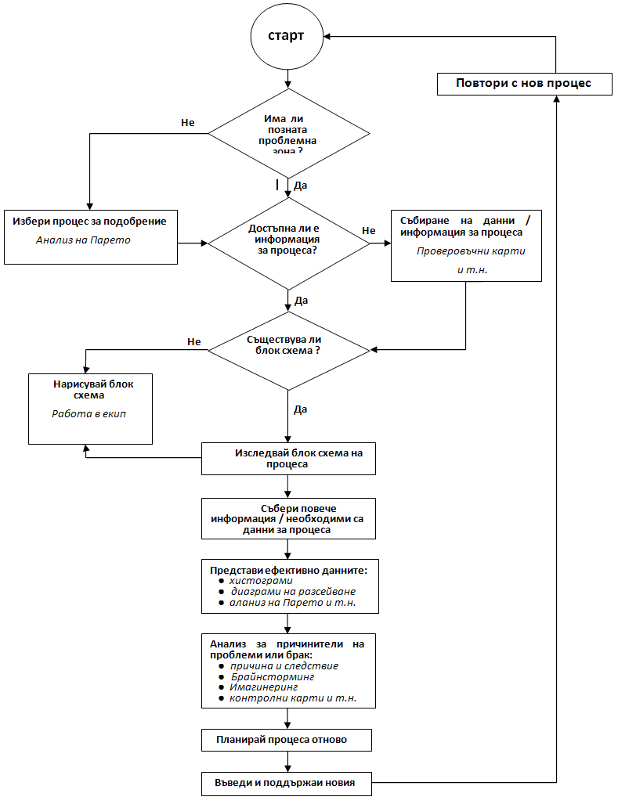 ФИГУРА 1
Пълзящи средни (МА) и кумулативно-сумарни графики (CUSUM) имат голям потенциал за подобряване на прогнозите във всичи области включително маркетинг, търсене, изход, стойност на разпространението и цени на стоката.
Тези организации , които са прогресирали чрез въвеждане на подход за подпбрение във цялата конпания са оценили още във ранен стадии , че СКП се прилага в цялата организация. Да се ограничава до традициянните методи за производство или опериране означава да се затвори една добра вазможност. Прилагането на техниките и методите извън производството ще улесни , а не затрудни да се извлече максимална полза от СКП програмата.
Продажби и маркетинг е една от областите , която често отказва да се обучава в СКП на основата на това , че е сложно за прилагане. Служителите в тази съществена функция трябва да бъдат обучени в СКП поради две причини :
- Те трябва да разберат как производвството и/или процесите за предоставяне на услуги в тяхната организация работят. Това им позвалява да водят по-смислен и обхващащ диалог с клиентите за цялата способност и контрол на продуктовата/услугова система. Също така ще им позвали да повлиаят на мисленето на клиентите за спецификациите и да създадат конкурентно предимство от това да подобряват способността на процесите.
- Те трябва да разпознават и подобрат процесите и дейностите в маркетинга. Значителна част от продажбите и маркетинг усилията е явно свързан с изграждането на отношения, които са най-добре изгрдени на факти(данни) от колкото на вазможности. Също така има вазможност да се използват СКП техники директно в области като прогнозиране, нива на търсене, маркетингови изисквания, следене на навлизане в маркетинга, маркетинг контрол и развитие на продукти, всички от които трябва да се разглеждат като процеси.
СКП има значителни приложения в не-производствени организации в частния и публичния сектор. Данни и информация за пациенти в болниците, ученици в университетите и училищата, хора които плащат (или не плащат) данъци, лихви, пазаруват в Сейнсбърис или Мейсис се намират в изобилие. Ако се изпозлва по систематичен начин и wсички действия се разглеждат като процеси, много по-добри решения могат да бъдат вземани отнасящи се до миналото, настоящето и бъдещето изпълнение на тези действия.

